**МИНИСТЕРСТВО ЦИФРОВОГО РАЗВИТИЯ, СВЯЗИ МАССОВЫХ**

**КОММУНИКАЦИЙ РОССИЙСКОЙ ФЕДЕРАЦИИ**

Ордена Трудового Красного Знамени федеральное государственное бюджетное образовательное учреждение высшего образования

**«Московский технический университет связи и информатики»**

Кафедра «Направляющие телекоммуникационные среды»

Отчёт по индивидуальному заданию

**«Создание системы регистрации в веб-приложении»**

Дисциплина:

**«Введение в информационные технологии»**

Выполнила работу студентка группы: БИН2306

Ланцетова А.С.

**Москва 2023 г.**

**Цель работы:** создание системы регистрации в веб-приложении

**Ход работы**

1. В файле app.py импортирую метод «redirect», удаляю существующие декораторы и модернизирую декоратор для пути «/login/»

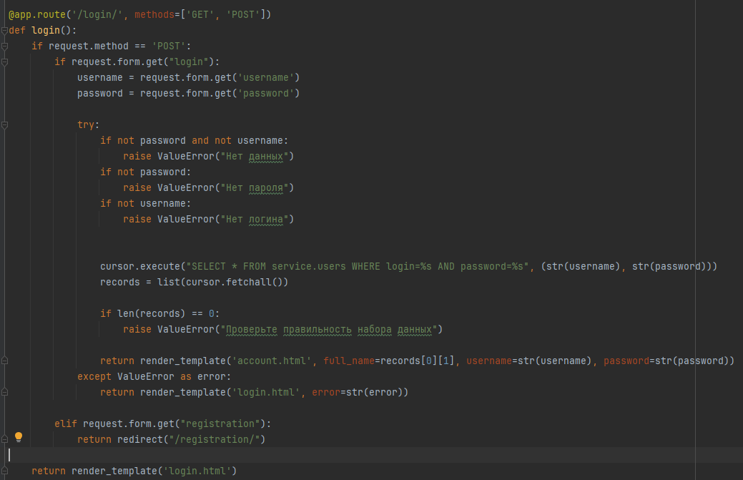

2. Изменяю файл login.html

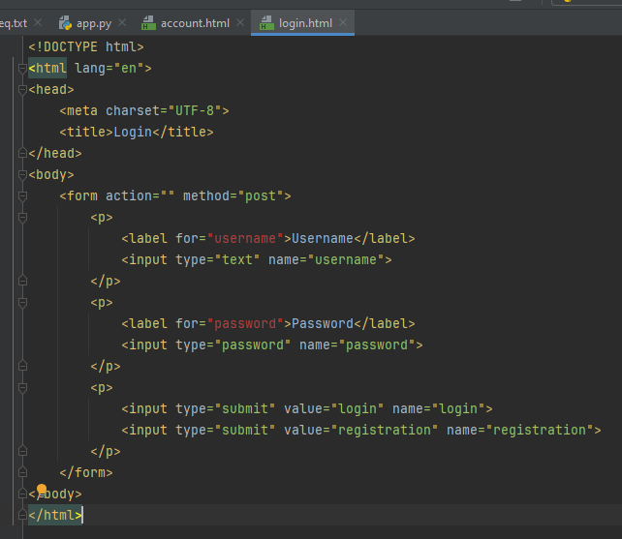

3. Создаю файл registration.html в папке templates и вставлю предоставленный код

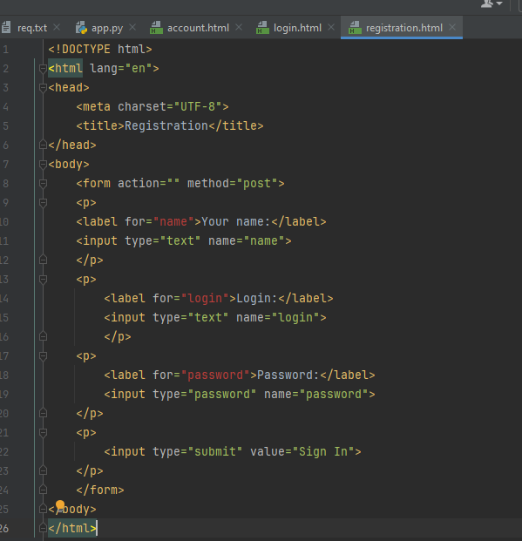

-- Запускаю приложение:

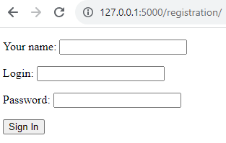

4. Добавляю декоратор, отвечающий за путь «/registration/» , в файл app.py

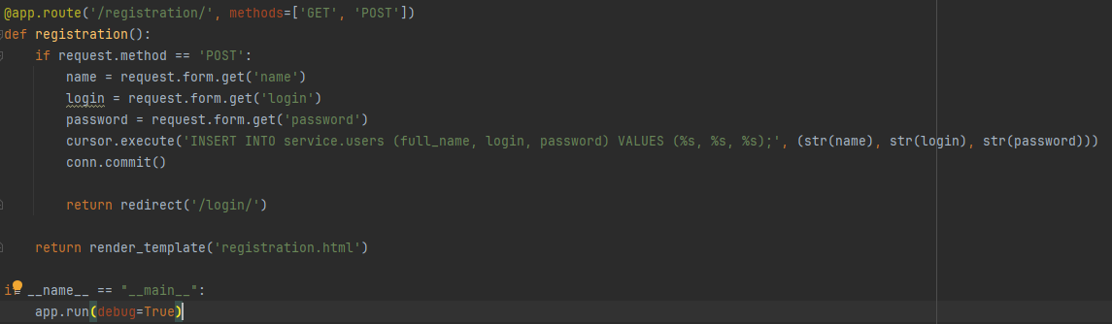

4. Сверка с таблицей:

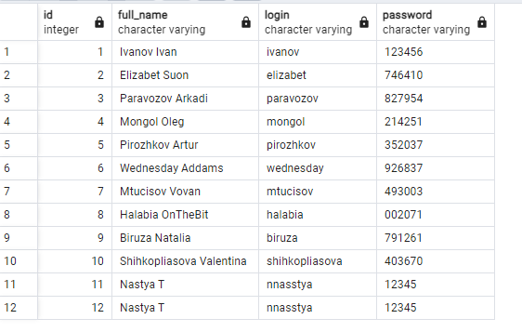

**Домашняя работа**

1. Реализация обработки всех исключений при регистрации: проверяю наличие введенного логина в таблице: если уже есть пользователь с введенными данными, то выдается ошибка

